Единый государственный экзамен по ОБЩЕСТВОЗНАНИЮ
Инструкция по выполнению работы
Экзаменационная работа состоит из двух частей, включающих в себя 29 заданий. Часть 1 содержит 20 заданий с кратким ответом. Часть 2 содержит 9 заданий с развёрнутым ответом.
На выполнение экзаменационной работы по обществознанию отводится 3 часа 55 минут (235 минут).

Ответом к заданиям части 1 является слово (словосочетание), цифра или последовательность цифр. Ответ запишите по приведённым ниже образцам в поле ответа в тексте работы без пробелов, запятых и других дополнительных символов, а затем перенесите в бланк ответов № 1.
Часть 1
Ответом к заданиям 1—20 яаллюпtся cлоaо (словосочетание), цифра или последовательность цифр. Запишите ответсі в поля ответа в тексте раdоты, затем nepeнecитe его в БЛАНК OTBETOB Х• I справа от номера соответствующего задания, начиная с первой клеточки, без nPodeлoв, запятъіх и других дополнительных снмволов. Каждый символ пишите в отдельной клеточке в соответствии с приведённыжи в dланке оdразцами.

Вставьте пропущенный термин.
TPHEH
PNOBO HbKIŃH M №

Типы предприятий

! М О Р 4 Л b
Трест | Форма объединений предприятий, при которой они теряют  свою юридическую и хозяйственную самостоятельность, а управление сосредоточивается в руках правления или ГОЯОВНОГО П]ЭeДП]ЭИЯTИЯ .
Большое объединение фирм, которые осуществляют
деятельность на добровольном объединении функций научно- технического и производственного развития, инвестиционной, финансовой, внешнеэкономической и иной деятельности, хозрасчетного обслуживания предприятий.

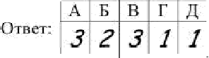
.4 Е D Г Д

‹ 1 2 5

Задания части 2 (21—29) требуют полного ответа (дать объяснение, описание или обоснование; высказать и аргументировать собственное мнение). В бланке ответов № 2 укажите номер задания и запишите его полное решение. Выполняя последнее задание работы, Вы можете проявить свои знания и умения на том содержании, которое для Вас более привлекательно.
Все бланки ЕГЭ заполняются яркими чёрными чернилами.
Допускается использование гелевой, или капиллярной, или перьевой ручек.
При выполнении заданий можно пользоваться черновиком. Записи в черновике не учитываются при оценивании работы.
Баллы, полученные Вами за выполненные задания, суммируются. Постарайтесь выполнить как можно больше заданий и набрать наибольшее количество баллов.
Ответ:

2 Найдите понятие, которое является обобщающим для всех остальных по- нятий представленного ниже ряда. Запишите это слово (словосочетание)
010818
- жизнь; 2) личная неприкосновенность; 3) деловая репутация; 4) нематериальные блага; 5) свобода передвижения.

Ответ:

Желаем успеха.!

Ниже приведён перечень терминов. Все они, за исключением двух, относятся к понятию «налоговая политика».
Установите соответствие между отличительными признаками и типами обществ.

1) доход, 2) ставка, 3) рынок, 4) платежи, 5) льготы, 6) конкуренция
3dA

Найдите два термина, «выпадающих» из общего ряда, и запишите цифры, под которыми они указаны.
Ответ:
ОТЛИЧИТЕЛЬНЫЕ ПРИЗНАКИ
А) натуральный характер 1) хозяйства 2)
Б) ведущая роль информации в 3) жизни общества
ТИПЫ ОБЩЕСТВ
индустриальное постиндустриальное традиционное (аграрное)
H H

Выберите верные суждения о глобальных проблемах современного человечества и запишите цифры, под которыми они указаны.
В) появление культуры
- сословная
общества
массовой

структура
PNOBO HbKIŃH M №

  - Fлобальными проблемами называется совокупность проблем, от решения которых зависит будущее человечества.
  - Глобальные проблемы могут быть самостоятельно решены отдельными странами мира.
  - Проблема «Север-Юг» проявляется в разрыве в уровне экономического развития стран мира.
  - Одним из негативных результатов экономической деятельности людей стало истощение природных ресурсов.
  - Все глобальные проблемы являются следствием экономической глобализации.

Ответ:
Д) выдвижение на первый план сферы услуг

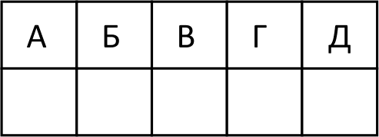
Ответ:

Группа школьников под руководством учителя проводила социологическое исследование. Какие из приведённых фактов
010818
свидетельствует о том, что, в исследовании были использованы теоретические методы познания? Запишите цифры, под которыми указаны эти факты.

    - Школьники сформулировали и обосновали выводы.
    - Промежуточные результаты исследования фиксировались в журнале наблюдений.
    - Школьники выдвинули гипотезу исследования.
    - Перед началом исследования были сформулированы прогнозируемые результаты.
    - Школьники описывали наблюдаемые явления.
    - В ходе исследования был проведён опрос учащихся школы.

Ответ:

Выберите верные суждения об издержках фирмы и запишите цифры, под которыми они указаны.

- Издержками называют стоимость затрат на производство и сбыт готовой П]ЭОД КЦИИ.
- Выплата процента по ранее взятому кредиту относится в краткосрочном периоде к переменным издержкам.
- Фирма несёт постоянные издержки, даже если производство остановлено.
- К переменным издержкам в краткосрочном периоде относят плату за
сырьё и материалы, электроэнергию и транспортные услуги.
- К переменным издержкам в краткосрочном периоде относят оклады администрации.

Ответ:

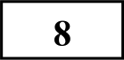 Остановите соответствие между характеристиками и видами конкуренции (конкурентных рынков): к каждой позиции, данной в первом столбце,
подберите соответствующую позицию из второго столбца.

ХАРАКТЕРИСТИБИ ВИДЫ КОНКУРЕНЦИИ
(КОНКУРЕНТНЫХ PЫHROB)
F) Ситуация, когда рынок поделён между несколькими крупными фирмами.
Д) На рынке представлен только один производитель товара (услуги).
TPHEH
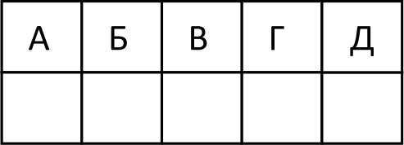
Запишите в таблицу выбранные цифры под соответствующими буквами
PNOBO HbKIŃH M №

Ответ:

Fражданин В. вкладывает свои сбережения в покупку ценных бумаг. Найдите в перечне ценные бумаги, которые он может приобрести, в
соответствии с Гражданским кодексом РФ, и запишите цифры, под которыми они указаны?

- банкноты
- купон
- облигаци
- акци
010818

А) Идеализированное состояние рынка, когда отдельные покупатели и продавцы не могут влиять на цену, но формируют её своим вкладом cпpoca и предложения.
Никто из участников рынка не располагает
информацией больше, чем все остальные.
Множество мелких фирм производят одинаковую продукцию, барьеры для входа/выхода с рынка отсутствуют.
- чистая (совершенная) конкуренция
- олигополия
- монополия
- инвестиционный пай паевого инвестиционного фонд
- договор о страховании имущества

Ответ:

На рисунке отражена ситуация на рынке легковых автомобилей. Что из приведённого ниже могло вызвать сдвиг кривой cпpoca из положения D в
положение - D1? (На графике Р - цена товара; Q - количество товара.)

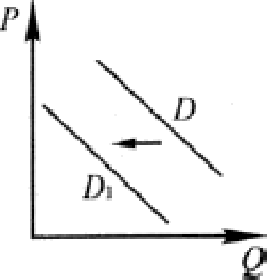
  - снижение возраста получения водительского удостоверения
  - внедрение новой высокопроизводительной технологии производства автомобилей
  - повышение процентов по автокредитам
  - резкое повышение цен на бензин
  - снижение себестоимости автомобилей Ответ:
Выберите верные суждения о социальной стратификации и запишите цифры, под которыми они указаны.

- В основу деления общества на страты положены доход, профессия, образование.
- Учёные выделяют прогрессивную и регрессивную социальную стратификацию.
- Социальная стратификация отражает строение общества.
- Любые изменения в обществе вызваны социальной стратификацией.
- Стратификационная структура общества отражает социальное неравенство людей.

Ответ:

Школьникам и их родителям в городе С был задан вопрос: «От каких факторов зависит уровень развития образования в современном мире?».
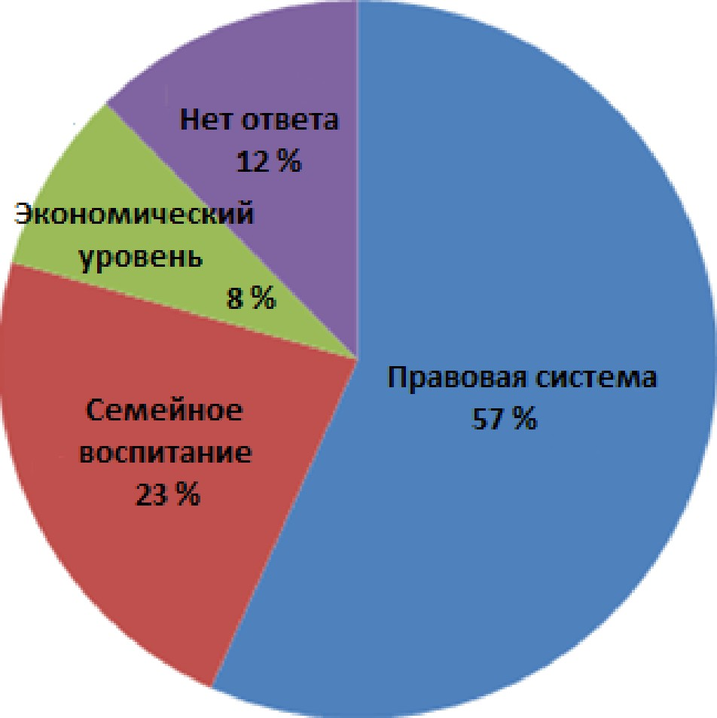
Полученные данные представлены в диаграмме. Факторы, влияющие на уровень развития образования
TPHEH
PNOBO HbKIŃH M №

Какие выводы можно сделать на основании данных диаграммы? Выберите верные положения и запишите цифры, под которыми они указаны
010818

- Развитие образования в большей степени зависит от существующей в стране системы законодательства.
- На уровень развития образования одинаково влияет правовая система и семейное воспитание.
- Семейное воспитание не имеет весомого влияния на уровень развития образования.
- Каждый восьмой из опрошенных не смог определиться с ответом.
- Большинство опрашиваемых респондентов уверены, что развитие образования напрямую связано с экономическим уровнем жизни общества.

Ответ:

Выберите верные суждения о политической системе общества и запишите цифры, под которыми они указаны.

- Организационная подсистема включает политические принципы; политические традиции; нормы морали, воплощенные в конституциях, иных законах, партийных программах, уставах политических объединений.
- К структурным компонентам политической системы общества относят
ИНGТИТ ЦИОНі4ЛЬ Н Ю, НО]ЭМіlТИВН Ю, KOMM НИKilTИB Н Ю И
культурноидеологическую подсистемы.
- Институциональная подсистема включает государство, политические
партии и общественно-политические движения.
- Нормативная подсистема охватывает формы и направления
политической деятельности, методы осуществления власти.
- К функциям политической системы относятся определение целей, задач, путей развития общества, организация деятельности общества по выполнению принятых целей и программ.

Ответ:
Установите соответствие между полномочиями судебной власти и судебными органами, которые ее осуществляют.

Полномочия судебной власти Судебные органы
H H
3dA
А) осуществляет надзор за деятельностью 1) Конституционный суд судов общей юрисдикции по РФ
гражданским делам 2) Верховный суд РФ дает разъяснения по вопросам судебной
PNOBO HbKIŃH M №
практики
является высшим судебным органом по уголовным делам, подсудным судам общей юрисдикции
разрешает споры о компетенции между федеральными органами государственной власти
разрешает споры о компетенции между органами государственной власти РФ и органами государственной власти субъектов РФ
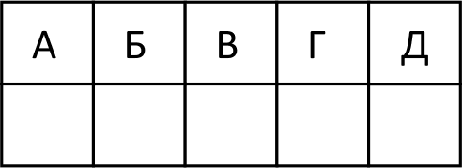
Запишите в таблицу выбранные цифры под соответствующими буквами.

Ответ:
010818

В государстве Z президент избирается членами обеих палат парламента. Какая дополнительная информация свидетельствует о том, что государство
Z является парламентской республикой? Выберите из списка нужные позиции и запишите цифры, под которыми они указаны.

- Парламент является постоянно действующим органом.
- Парламент может отправить правительство в отставку.
- Правительство несет ответственность перед президентом.
- Fлавой правительства становится лидер победившей на выборах в парламент партии.
- Парламент избирается на основе всеобщего и равного избирательного права.

- Главной функцией правительства является разработка и принятие законов.

Ответ:

Установите соответствие между действиями, направленными на создание закона, и стадиями законотворческого процесса, на которых эти действия
осуществляются.

136 Российская Федерация — светское государство. Какие из перечисленных положений раскрывают смысл этого конституционного принципа?
Запишите цифры. под которыми они указаны.

- Никакая религия не может устанавливаться в качестве государственной или обязательной.
- Никакая идеология не может устанавливаться в качестве государственной или обязательной.
- Религиозные объединения отделены от государства и равны перед законом.
- Во взаимоотношениях с федеральными органами государственной власти все субъекты РФ равноправны между собой.
- РФ обеспечивает целостность и неприкосновенность своей территории.

Ответ:

Выберите верные суждения о гражданском праве как отрасли российского
Действия, направленные на создание закона
А) обращение в органы представительной государственной власти с предложениями по совершенствованию законодательства
Б) возбуждение перед законодательной инстанцией вопросов об изменении закона
В) заслушивание доклада о
внесенном законопроекте
Г) чтение по законопроекту на заседании палат представительного органа
Д) внесение в законодательную инстанцию готового законопроекта
Стадии законотворческого
процесса
- законодательная инициатива
- обсуждение законопроекта

права. Запишите цифры, под которыми они указаны.

  - К числу источников права относят обычаи (обычаи делового оборота).
  - В отличие от других отраслей, имеет один источник права, в котором обозначены все виды преступлений как наиболее опасных противоправных деяний людей.
  - Взаимоотношения сторон выстраиваются на основе следующих принципов: равенство сторон, имущественная самостоятельность,
независимость, автономность воли.
  - К числу объектов прав относят нематериальные блага.
  - Одна сторона правоотношений, регулируемых этой отраслью, часто наделена государственно-властными полномочиями по отношению ко второй стороне.

Ответ:
Запишите в таблицу выбранные цифры под соответствующими буквами. Ответ:

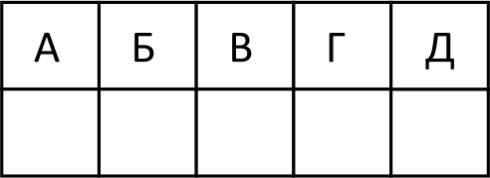
Работодатель Иванов заключил трудовой договор с пятнадцатилетним Петровым. Найдите в приведенном ниже списке особенности регулирования труда работников в возрасте до восемнадцати лет, предусмотренные Трудовым кодексом РФ, и запишите цифры, под которыми они указаны.

- ежегодный обязательный медицинский осмотр за счет собственных средств работника
- запрет применения труда на работах, выполнение которых может причинить вред нравственному развитию

- продолжительность ежегодного отпуска 31 календарный день
- запрет применения труда на работах с опасными условиями труда
- предоставление ежегодного отпуска только в летнее время
- выплата надбавок за работу в выходные и праздничные дни

Ответ:

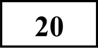 Прочитайте приведённый ниже текст, в котором пропущен ряд слов. Выберите из предлагаемого списка слова, которые необходимо вставить на
место пропусков.
«Возникновение такой социальной общности, как (А), связано с развитием капиталистических отношений. Современные ученые считают, что ключевы.я признаков этой общности является общность духовной культуры, важным элементов которой является национальное
(Б). Основными направлениями в развития межнациональных отношений являются (В) и дифференциация. Межнациональное сотрудничество может ocуществляться в различных сферах. экономической, политической, (Г), духовной. Причинами межнациональных (Д) могут являться. бытовые npeдpaccyDки,
- традиция
- самосознание

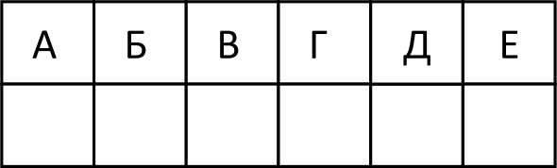
В данной ниже таблице приведены буквы, обозначающие пропущенные слова. Запишите в таблицу под каждой буквой номер выбранного вами слова
TPHEH
Ответ:
Не заdудьте перенести все ответъі в dланк ответов Х• I в соответптвии с инптRукцией по въіполнению раdоты.
PNOBO HbKIŃH M №

Часть 2
Для записи ответов на задания этой части (21—29) используйте БЛАНК OTBETOB Х• 2. Запишите сначала нoжep задания (21, 22 и т.д.), а затеж развёрнутъій ответ на него. Ответъі записывайте чётко и разdорчиво.

территориальные споры, Е
на расовой и религиозной почве.»
Прочитайте текст и въіполните задания 21-24.

Слова (словосочетания) в списке даны в именительном падеже. Каждое слово (словосочетание) может быть использовано только один раз.

Выбирайте последовательно одно слово (словосочетание) за другим, мысленно заполняя каждый пропуск. Обратите внимание на то, что слов (словосочетаний) в списке больше, чем Вам потребуется для заполнения пропусков.

Список терминов:

  - интеграция
  - национализм
  - социальная
  - конфликты
  - дискриминация
  - гуманизация
  - нация

Ст. 2. Средства массовой информации. Основные понятия
010818
.Под массовой информацией понимаются предназначенные для неограниченного круга лиц печатные, аудио-, аудиовизуальные и другие сообщения и материалы;
    - под средством массовой информации понимается периодическое печатное издание, радио-, теле-, видеопрограмма, кинохроникальная программа, иная форма периодического распространения массовой информации;
    - под периодическим печатным изданием понимается газета, журнал, альманах, бюллетень, иное издание, имеющее постоянное название, текущий номер и выходящее в свет не реже одного раза в год;
- под радио-, теле-, видео-, кинохроникальной программой понимается совокупность периодических аудио-, аудиовизуальных сообщений и материалов (передач), имеющая постоянное название и выходящая в свет (эфир) не реже одного раза в год;
- под продукцией средства массовой информации понимается тираж или часть тиража отдельного номера периодического печатного издания,

отдельный выпуск радио-, теле-, кинохроникальной программы, тираж или часть тиража аудио- или видеозаписи программы;
- под распространением продукции средства массовой информации понимается продала (подписка, доставка, раздача) периодических печатных изданий, аудио- или видеозаписей программы, трансляция радио-
, телепрограмм (вещание), демонстрация кинохроникальных программ...

Ст. 3. Недопустимость цензуры
Цензура массовой информации, то есть требование от редакции средства массовой информации со стороны должностных, государственных органов, организаций, учреждений или общественных объединений предварительно согласовывать сообщения и материалы (кроме случаев, когда должностное лицо является автором или интервьюируемым), а равно наложение запрета на распространение сообщений и материалов, их отдельных частей — не допускается.
Создание и финансирование организаций, учреждений, органов или должностей, в задачи либо функции которых входит осуществление цензуры массовой информации, не допускается.
(Из закона РФ «О средствах массовой информации»).

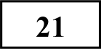 Что понимается в законе под средством массовой информации? Приведите пример печатного и электронного средства массовой информации.

232 Как определяется в законе понятие «цензура»? Укажите два признака.
В тексте отмечается недопустимость цензуры. Используя знания по обществоведческому курсу, теоретически раскройте проявление
дезинтегрирующей функции цензуры. Приведите два примера наличия дезинтегрирующей функции цензуры в обществе.

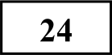 Опираясь на знания обществоведческого курса, назовите роль СМИ в демократическом правовом обществе и приведите три примера.

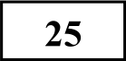 Какой смысл обществоведы вкладывают в понятие «экономический цикл»? Привлекая знания обществоведческого курса, составьте два
предложения: одно об основных фазах экономического цикла, другое о причинах экономических циклов.

237

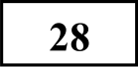

239
Назовите и проиллюстрируйте примерами любые три характеристики деятельности, относящиеся к международному гуманитарному праву.

В одной из североафриканских стран начался вооружённый конфликт между властью и оппозицией. Многие мирные жители из опасения за свою жизнь покинули свои дома и начали покидать страну, пополняя лагеря беженцев в соседних странах, стараясь добраться до Европы, найти работу по специальности.
TPHEH
PNOBO HbKIŃH M №

Какое социальное явление представляет данный пример? Приведите конкретное название социального явления, описанного в задаче. Укажите две характеризующие его черты (признаки).
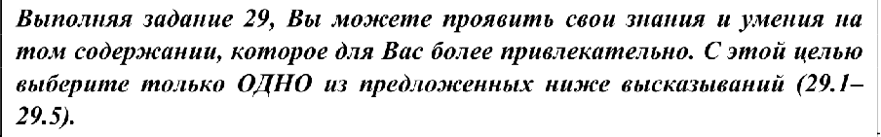
Вам поручено подготовить развернутый ответ по теме «Разделение властей в правовом государстве». Составьте план, в соответствии с которым вы будете освещать эту тему. План должен содержать не менее трех пунктов, из которых два или более детализированы в подпунктах.
Въіполняя задание 29, Въі можете проявить свои знания и умения на тож содержание, которое для Вас более привлекательно. С этой целью выберите только ОДНО из предложенных ниже въісказываний (29.1— 29.5).
Выберите одно из предложенных ниже высказываний и на его основе напишите мини-сочинение. Обозначьте по своему усмотрению одну или несколько основных идей затронутой автором темы и раскройте её (их).
010818
При раскрытии обозначенной(-ых) вами основной(-ых) идеи(-й),
в рассуждениях и выводах используйте обществоведческие знания (соответствующие понятия, теоретические положения), иллюстрируя их фактами и примерами из общественной жизни и личного социального опыта, примерами из других учебных предметов. Для иллюстрации сформулированных Вами теоретических положений, рассуждений и выводов приведите не менее двух фактов /примеров из различных источников. Каждый приводимый факт / пример должен быть сформулирован развёрнуто и явно связан с иллюстрируемым положением, рассуждением, выводом.
29a.‹ | Философия | «Поступайте так, чтобы любой ваш поступок мог быть возведён во всеобщее правило». (Иммануил Кант)

29a.2
Экономика | е, чтоб не падать при ходьбе».  с’ к ям о$ еб
Социология, социальная | «Гений — это один процент вдохновения и девяносто девять процентов пота». (Спиваков)

СОСТАВИТЕЛЬ ВАРИАНТА:
ФИО: | Принцев Алексей Дмитриевич
Предмет: | Обществознание
Стаж: | 4 года
Аккаунт BK: | https://vk.com/id7523146

92.3
TPHEH

923.4 ЇЇОЛИТОЛОГИЯ «Принцип демократии разлагается не только тогда,
PNOBO HbKIŃH M № 0
когда утрачивается дух равенства, но также и тогда,
когда дух равенства доводится до крайности и каждый хочет быть равным тем, кого он избрал в свои правители». (Ш.-Л. Монтескье)

29a.5 Правоведени «Личности мало прав, ей надобно обеспечение и е воспитание, чтобы воспользоваться ими» (А.И.
Герцен).
О проекте «Пробный ЕГЗ каждую неделю»
Данный ким составлен командой всероссийского волонтёрского проекта «ЕГЭ 100 баллов» https://vk.com/ege100ballov и безвозмездно распространяется для любых некоммерческих образовательных целей.

Нашли ошибку в варианте?
Напишите нам, пожалуйста, и мы обязательно её исправим!
Для замечаний и пожеланий: https://vk.com/topic-10175642 35994595 (также доступны другие варианты для скачивания)

Система оценивания экзаменационной работы по обществознанию

Задания 1—3, 10, 12 оцениваются 1 баллом. Задание считается выполненным верно, если ответ записан в той форме, которая указана в инструкции по выполнению задания.
Правильное выполнение заданий 4—9, 11, 13—20 оценивается 2 баллами. Эти задания оцениваются следующим образом: полное правильное выполнение задания — 2 балла; выполнение задания с одной ошибкой (одной неверно указанной, в том числе лишней, цифрой наряду со всеми верными цифрами) ИЛИ неполное выполнение задания (отсутствие одной необходимой цифры) — 1 балл; неверное выполнение задания (при указании двух или более ошибочных цифр) — 0 баллов.

№ задания | Ответ
I | Концерн
2 | Нематериальныеблага
3 | 36
4 | 134
5 | 32132
6 | 134
7 | 134
8 | 11123
9 | 345
10 | 34
11 | 135
12 | 14
13 | 235
14 | 22211
15 | 24
16 | 13
17 | 134
18 | 13
19 | 11221
20 | 791345
Часть 2
Критерии оценивания заданий с развёрнутым ответом
3dA

Ст. 2. Средства массовой информации. Основные понятия
H H
.Под массовой информацией понимаются предназначенные для неограниченного круга лиц печатные, аудио—, аудиовизуальные и другие сообщения и материалы;
- под средством массовой информации понимается периодическое печатное издание, радио—, теле—, видеопрограмма, кинохроникальная программа, иная форма периодического распространения массовой информации;
PNOBO HbKIŃH M №
- под периодическим печатным изданием понимается газета, журнал, альманах, бюллетень, иное издание, имеющее постоянное название, текущий номер и выходящее в свет не реже одного раза в год;
- под радио—, теле—, видео—, кинохроникальной программой понимается совокупность периодических аудио-, аудиовизуальных сообщений и материалов (передач), имеющая постоянное название и выходящая в свет (эфир) не реже одного раза в год;
под продукцией средства массовой информации понимается тираж или часть тиража отдельного номера периодического печатного издания, отдельный выпуск радио—, теле—, кинохроникальной программы, тираж или часть тиража аудио— или видеозаписи программы;
010818
— под распространением продукции средства массовой информации понимается продала (подписка, доставка, раздача) периодических печатных изданий, аудио— или видеозаписей программы, трансляция радио-
, телепрограмм (вещание), демонстрация кинохроникальных программ... Ст. 3. Недопустимость цензуры
Цензура массовой информации, то есть требование от редакции средства массовой информации со стороны должностных, государственных органов, организаций, учреждений или общественных объединений предварительно согласовывать сообщения и материалы (кроме случаев, когда должностное лицо является автором или интервьюируемым), а равно наложение запрета на распространение сообщений и материалов, их отдельных частей — не допускается.
Создание и финансирование организаций, учреждений, органов или должностей, в задачи либо функции которых входит осуществление цензуры массовой информации, не допускается.

(Из закона РФ «О средствах массовой информации»).

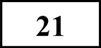 Что понимается в законе под средством массовой информации? Приведите пример печатного и электронного средства массовой информации.
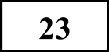 В тексте отмечается недопустимость цензуры. Используя знания по обществоведческому курсу, теоретически раскройте проявление
дезинтегрирующей функции цензуры. Приведите два примера наличия дезинтегрирующей функции цензуры в обществе.
TPHEH

232 Как определяется в законе понятие «цензура»? Укажите два признака.
Содержаиие вериого ответа и указания по оцениванию (допускаются иные формулировки ответа, не искажающие его смысла)
требование предварительно согласовывать материалы;
наложение запрета на распространение материалов.
Правильно названы все функции | 2
Правильно названы любые две-три функции | 1
Правильно названа только одна функция  ИЛИ Ответ неправильный | 0
Максимальный балл | 2

PNOBO HbKIŃH M №
010818
Содержание верного ответа и указания по оцениванию (допускаются иные формулировки ответа, не искажающие его смысла) | Балл ы
В ответе должно быть указано, что под средством массовой
информации понимается форма её распространения, в частности, периодическое печатное издание, радио-, теле-, видеопрограмма, хроникальная программа. Примерами печатных СМИ могут служить газеты «Аргументы и факты», «Российская газета» и т. п.

Примерами электронных СМИ могут выступать телевизионные программы «Вести», «С добрым утром» и т. п.
Нравильно указаны оба положения | 2
Нравильно указано одно положение | 1
Ответ неправильный | 0
Максимальный балл | 2

Содержание верного ответа и указания по оцениванию (допускаются иные формулировки ответа, не искажающие его смысла) | Баллы
В ответе может быть указано:
- Дезинтегрирующая функция заключается в создании образа в обществе, который выгоден государству или группе людей и намеренно разрушает внутреннее культурно—историческое пространство страны или создает социальную напряженность в обществе.
- Примеры:
— Гонения на церковь в 1920—30—e гг.
- Гонения на еврейское население в Германии в 1930-e гг., или на афроамериканское население в США в течении 20 века.

Могут быть даны и другие примеры.
Понятие «Дезинтегрирующая СМИ» раскрыто полностью,
приведены два и более примеров
Смысл понятия в целом раскрыт (отдельные неточности в ответе  не искажают его по существу) приведены два и более примеров. | 2
Правильно раскрыт только смысл понятия | 1
Приведены рассуждения общего характера, не соответствующие  требованию задания.  ИЛИ Ответ неправильный | 0
Максимальный балл | 3

Опираясь на знания обществоведческого курса, назовите роль СМИ в демократическом правовом обществе и приведите три примера.
TPHEH
PNOBO HbKIŃH M №
Одно предложение о причинах экономических циклов: причины
экономических циклов связаны с внешними (войны, нефтяные шоки и т. д.) и внутриэкономическими факторами (монетарная политика государства, реструктуризация экономики и т. д.).
Могут быть составлены любые другие предложения, содержащие информацию об экономическом цикле.
Правильно раскрыт смысл понятия; в соответствии с требованием  задания составлены два предложения, содержащие информацию о соответствующих аспектах понятия | 3
Правильно раскрыт смысл понятия; в соответствии с требованием  задания составлено(-ы) предложение(-я), содержащее(-ие) информацию об одном аспекте понятия.  ИЛИ Смысл понятия в целом раскрыт (отдельные неточности в ответе не искажают его по существу); в соответствии с требованием задания составлены два предложения, содержащие информацию о соответствующих аспектах понятия | 2
Правильно раскрыт только смысл понятия.  ИЛИ Смысл понятия в целом раскрыт (отдельные неточности в ответе не искажают его по существу); в соответствии с требованием задания составлено(-ы) предложение(-я), содержащее(-ие) информацию об одном аспекте понятия | 1
Смысл понятия в явном виде не раскрыт или раскрыт неверно при  любом количестве других элементов ответа. ИЛИ Ответ неправильный | 0
Максимальный балл | 3

Содержание верного ответа и указания по оцениванию (допускаются иные формулировки ответа, не искажающие его смысла) | Баллы
- Роль:
- диалог с властью и освещение всех злободневных или происходящих событий в русле гражданского общества и отстаивание интересов народа, обличение власти.
- Примеры:
- Информирование о предвыборном процессе
- Аналитика политических и экономических процессов
- Критика заявлений политиков Могут быть даны и другие примеры.
Правильно названы мировые религии, приведены три и более
признака
Правильно названы мировые религии, приведено менее трех
признаков
Мировые религии названы частично, приведено менее трех  признаков | 1
Приведены рассуждения общего характера, не соответствующие  требованию задания. ИЛИ Ответ неправильный | 0
Максимальный балл | 3

Какой смысл обществоведы вкладывают в понятие «экономический цикл»? Привлекая знания обществоведческого курса, составьте два
предложения: одно об основных фазах экономического цикла, другое о причинах экономических циклов.
Содержание верного ответа и указания по оцениванию (допускаются иные формулировки ответа, не искажающие его смысла) | Баллы
право войны, право вооружённых конфликтов, право определяет
состояние войны. Например, стороны конфликта обладают определёнными правами по отношению друг к другу, методы ведения войны ограничиваются этим правом;

нейтралитет, право называет статус государства, которое может считаться нейтральным в конфликте. Например, территория нейтрального государства считается неприкосновенной в

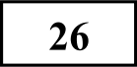 Назовите и проиллюстрируйте примерами любые три характеристики деятельности, относящиеся к международному гуманитарному праву.

010818
Содержание верного ответа и указания по оцениванию (допускаются иные формулировки ответа, не искажающие его смысла) | Баллы
Смысл понятия, например: экономический цикл это
периодические колебания деловой активности в стране. Одно предложение о фазах экономического цикла: экономический цикл включает следующие периоды: подъём
(оживление), экономический бум (пик), спад (рецессия), кризис (нижняя точка спада).

горизонтальную (люди не изменяют своего статуса, стараясь
устроиться по своей профессии на новом месте). Могут быть приведены иные формулировки.
Оба ответа верные | 3
Оба ответа верные, приведено менее двух примеров | 2
Верный один ответ, приведены два и более примера | 1
Верный только один ответ  ИЛИ Ответ неправильный | 0
Максимальный балл | 3

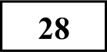 Вам поручено подготовить развёрнутый ответ по теме «Институт президентства в РФ». Составьте план, в соответствии с которым Вы будете
TPHEH
PNOBO HbKIŃH M №
конфликте.

определяет ответственность за военные преступления. Например, Нюрнбергский процесс над военными преступниками периода Второй мировой войны привлёк к ответственности верхушку нацистской Германии.
Правильно названы и проиллюстрированы примерами три и
более черты
Правильно названы две-три черты, две из которых  проиллюстрированы примерами. | 2
Правильно названа одна черта | i
Приведены рассуждения общего характера, не соответствующие  требованию задания. НЛИ Ответ неправильный | 0
Максимальный балл | 3

освещать эту тему. План должен содержать не менее трёх пунктов, из
более де

237 В одной из североафриканских стран начался вооружённый конфликт между властью и оппозицией. Многие мирные жители из опасения за свою
Содержание верного ответа и указания по оцениванию (допускаются иные формулировки ответа, не искажающие его смысла) | Баллы
При анализе ответа учитывается:
- соответствие структуры предложенного ответа плану сложного типа;
- наличие пунктов плана, указывающих на понимание экзаменуемым основных аспектов данной темы, без которых она не может быть раскрыта по существу;
корректность формулировок пунктов плана. Формулировки пунктов плана, имеющие абстрактно-
формальный характер и не отражающие специфики темы, не
засчитываются при оценивании В ответе может быть указано:
- Президент РФ как гарант Конституции.

- Конституционно-правовой статус Президента РФ:

а) правовые нормы, определяющие порядок выборов и вступления в должность Президента РФ;

6) правовые нормы, устанавливающие компетенцию Президента

в) правовые нормы, регулирующие порядок прекращения полномочий Президента РФ;

жизнь покинули свои дома и начали покидать страну, пополняя лагеря беженцев в соседних странах, стараясь добраться до Европы, найти работу по специальности.
010818

Какое социальное явление представляет данный пример? Приведите конкретное название социального явления, описанного в задаче. Укажите две характеризующие его черты (признаки).
Содержание верного ответа и указания по оцениванию (допускаются иные формулировки ответа, не искажающие его смысла) | Баллы
- описываемое в задании явление — социальная мобильность,
одна из её форм — миграция.

- Даны характерные черты, например: приведённую форму социальной мобильности можно охарактеризовать как:

групповую (охватывает множество людей); территориальную (географическую) (люди меняют место жительства);

TPHEH
PNOBO HbKIŃH M №
010818
3. Основные функции Президента РФ:

а) является гарантом Конституции РФ, прав и свобод человека и гражданина;

6) принимает меры по охране суверенитета РФ, её независимости и государственной целостности;

в) обеспечивает согласованное функционирование и взаимодействие органов государственной власти;

г) определяет основные направления внутренней и внешней политики государства;

д) представляет Российскую Федерацию внутри страны и в
международных отношениях и др.

4. Требования, предъявляемые законом к кандидатам на пост РФ: а) гражданство РФ;
6) постоянное проживание в РФ не менее 10 лет; в) возрастной ценз — не менее 35 лет.
5. Порядок избрания и деятельности Президента РФ: а) выдвижение и сбор подписей избирателей;
6) избранным признаётся кандидат, получивший более половицы голосов избирателей, принявших участие в голосовании;

в) полномочия Президента РФ заканчиваются с истечением срока (6 лет), на который он был избран, в момент принятия присяги вновь избранным Президентом РФ;

г) одно и то же лицо не может занимать данную должность более двух сроков подряд и пр.

6. Институт президентства и тенденции укрепления конституционного строя в РФ.

Отсутствие любых двух из 2, 3 и 4 пунктов плана (представленных в виде пунктов или подпунктов) в данной или близкой по смыслу формулировке не позволит раскрыть содержание этой темы no cvщecтвv

239 Выберите одно из предложенных ниже высказываний и на его основе
 | Критерии оценивания ответа на задание 28 |  |  |  |  |  |  | Баллы
28.1 | 1. Раскрытие темы |  |  |  |  |  |  | 2
 | План содержит два пункта, наличие которых позволит  раскрыть данную тему по существу. Один из этих пунктов детализирован в подпунктах |  |  |  |  |  |  | 2
 | План содержит один пункт, наличие которого позволит  раскрыть данную тему по существу. Этот пункт детализирован в подпунктах.  ИЛИ План содержит два пункта, наличие которых позволит раскрыть данную тему по существу. Ни один из этих пунктов не детализирован в подпунктах |  |  |  |  |  |  | 1
 | Все иные ситуации |  |  |  |  |  |  | 0
Указание по оцениванию:
Если по критерию 28.1 (раскрытие темы), выставляется 0 баллов, то no всем остальным критериям оценивания выставляется 0 баллов
28.2 | 2. Количество пунктов плана
Указание по оцениваиию:
Формулировки пунктов плана, имеющие абстрактно- формальный характер и не отражающие специфики темы, не засчитываются npu оценивании
 | Не менее  подпунктах | трёх, | два | из | которых | детализированы | в | 1
 | Все иные ситуации |  |  |  |  |  |  | 0
28.3 | 3. Корректность фopжyяupoвoк пунктов и подпунктов  плана
 | Формулировки пунктов и подпунктов плана не содержат  ошибок и неточностей |  |  |  |  |  |  | 1
 | В формулировках пунктов и/или подпунктов плана  содержатся неточности и/или ошибки |  |  |  |  |  |  | 0
 | Максимальный балл |  |  |  |  |  |  | 4

напишите мини-сочинение. Обозначьте по своему усмотрению одну или несколько основных идей затронутой автором темы и раскройте её (их).
При раскрытии обозначенной(-ых) вами основной(-ых) идеи(-й),
в рассуждениях и выводах используйте обществоведческие знания (соответствующие понятия, теоретические положения), иллюстрируя их фактами и примерами из общественной жизни и личного социального опыта, примерами из других учебных предметов. Для иллюстрации сформулированных Вами теоретических положений, рассуждений и выводов приведите не менее двух фактов /примеров из различных источников. Каждый приводимый факт / пример должен быть сформулирован развёрнуто и явно связан с иллюстрируемым положением, рассуждением, выводом.
TPHEH
PNOBO HbKIŃH M №

29I .

92a.2

293.3
Философия

Экономика

Социология, социальная
ПСИХОПОГИЯ
«Поступайте так, чтобы любой ваш поступок мог быть возведён во всеобщее правило». (Иммануил Кант)
«Бери ношу по себе, чтоб не падать при ходьбе». (Русская мудрость)

«Гений— это один процент вдохновения и девяносто девять процентов пота». (Спиваков)
010818

29a.4 Политология
 | Критерии оценивания ответа на задание 29
29.1 | 1. Раскрытие смысла высказывания
 | Смысл высказывания раскрыт: верно выделена основная  идея, связанная с содержанием обществоведческого курса и/или сформулирован тезис в контексте высказывания, который требует обоснования | 1
 | Смысл высказывания не раскрыт: основная идея не  выделена/тезис не сформулирован | 0
Указание по оцениванию:
Если по критерию 29.1 (раскрытие с.яысла высказывания), выставляется 0 баллов, то по всем остальным критериям оценивания выставляется 0 баллов
29.2 | 2. Теоретическое содержание мини-сочинения  (Объяснение ключевого(-ъіх) понятия(-ий), наличие теоретических положении, рассvждении, выводов)
 | В контексте каждой выделенной идеи/ тезиса приведены  связанные между собой объяснение ключевого (-ых) понятия (-ий), теоретические положения, рассуждения, | 2
 | В контексте каждой выделенной идеи/ тезиса приведены  отдельные, не связанные между собой рассуждениями понятия и/или положения.  НЛИ В ответе наряду с относящимися к одной или нескольким идеям/тезисам приведены понятия и /или положения, не относящиеся к ним | 1
 | Теоретическое содержание мини-сочинения отсутствует  (смысл ключевых понятий не объяснён; теоретические положения, рассуждения, выводы отсутствуют или не связаны с темой) | 0
29.3 | 3. Еорректность использования понятий,  теоретических положений, рассуждений и выводов
 | Отсутствуют ошибочные с точки зрения научного  обществознания положения | 1
 | В ответе имеются ошибочные с точки зрения научного  обществознания положения | 0
29.4 | 4. Качество приводимых фактов и примеров
Указание по оцениванию:
- При оценивании могут быть зачтены только факты/примеры, явно связанные с иллюстрируемым положением, paccуждением,

- При оценивании засчитываются только сформvлированные

29a.5 Правоведение
«Принцип демократии разлагается не только тогда, когда утрачивается дух равенства, но также и тогда, когда дух равенства доводится до крайности и каждый хочет быть равным тем, кого он избрал в свои правители». (Ш.-Л. Монтескье4

«Личности мало прав, ей надобно обеспечение и воспитание, чтобы воспользоваться ими» (А. И. Герцен).

TPHEH
PNOBO HbKIŃH M №
010818

развёрнуто корректные факты /примеры.
3. Факты/примеры, содержащие фактические и смысловые ошибки, приведшие к существенному искажению cymu высказывания и свидетельствующие о непонимании используемого исторического, литературного, географического
и (или) другого материала, не засчитываются npu оценивании.
 | Приведено не менее двух фактов/примеров из различных  источников: используются сообщения СМИ, материалы учебных предметов (истории, литературы, географии и др.), факты личного социального опыта и собственные наблюдения.  Примеры из разных учебных предметов рассматриваются в качестве примеров из различных источников | 2
 | Приведён только один факт/пример.  НЛИ Приведены факты/примеры из источников одного типа | 1
 | Факты/ примеры отсутствуют.  НЛИ Ни один из приведённых фактов/примеров явно не связан с иллюстрируемым положением, рассуждением,  ИЛИ Ни один из приведённых фактов/примеров не сформулирован развёрнуто | 0
 | Максимальный danя | 6

